REGULAMENTUL FESTIVALULUI „BUNICA ȘI BUNELUL FEST” – EDIȚIA 2025

Capitolul I. Dispoziții generale

Festivalul „Bunica și Bunelul Fest” este un eveniment cultural-artistic dedicat persoanelor vârstnice, care vine să ofere acestora o platformă prietenoasă și incluzivă de exprimare, interacțiune și participare activă la viața comunitară și culturală.
Evenimentul urmărește să promoveze îmbătrânirea activă, să consolideze relațiile între generații și să valorifice tradițiile și patrimoniul cultural local.
Participarea este GRATUITĂ și deschisă TUTUROR persoanelor interesate din Republica Moldova, din diasporă și din alte orașe înfrățite cu municipiul Bălți.

Capitolul II. Scopul și obiectivele

Festivalul „Bunica și Bunelul Fest” are ca scop principal promovarea unei imagini pozitive și active a persoanelor vârstnice, punând în valoare energia, experiența, tradițiile și contribuțiile lor în familie, comunitate și societate.

Obiective specifice:
- Oferirea unei platforme de exprimare artistică, culturală și creativă pentru persoanele cu vârsta 55+ din țară, din diasporă și din alte orașe înfrățite cu municipiul Bălți;
- Încurajarea implicării active a vârstnicilor în activități educative, artistice și comunitare;
- Promovarea tradițiilor locale și a meșteșugurilor ca formă de patrimoniu viu;
- Stimularea dialogului și colaborării între generații;
- Consolidarea imaginii pozitive a persoanelor vârstnice în spațiul public și în mass-media.

Capitolul III. Organizatori și parteneri

Organizatori:
Primăria municipiului Bălți și Asociația Obștească ,,CASMED”
Parteneri:
Rețeaua Națională a Seniorilor Activi din Moldova;
Universitatea de Stat ,,Alecu Russo”, Bălți;
Teatrul Național ,,Vasile Alecsandri’’
Parteneri media:
TV Nord

Capitolul IV. Modul de organizare a festivalului

Festivalul se desfășoară în perioada 8 septembrie - 5 octombrie 2025 și include două etape:

1. Etapa online: 8 septembrie – 28 septembrie
Această etapă presupune desfășurarea concursurilor și expozițiilor în format digital, prin publicarea materialelor video și foto transmise de către participanții înscriși. Acestea vor fi vizibile pe paginile oficiale ale festivalului:
- Facebook: https://www.facebook.com/BunicaBunelulFest/
- YouTube: https://www.youtube.com/@bunicabunelulfest4589/featured
Publicul va putea urmări și vota creațiile postate, în funcție de specificul fiecărui concurs.
Evaluarea participanților în cadrul concursurilor „Miss & Mister Bunica și Bunelul” și „Pe aripile dansului” se va realiza după cum urmează:
- 50% punctaj va fi oferit de juriul festivalului;
- 50% punctaj va fi determinat în baza votului publicului online (număr de like-uri și distribuiri).

2. Etapa cu prezență fizică: 5 octombrie, or. Bălți
Evenimentul de încheiere a festivalului va avea loc în or. Bălți, în Piața Vasile Alecsandri și va include:
- Prezentarea unor momente artistice selectate din probele de la etapa online;
- Concursuri desfășurate live pe scenă;
- Expoziții tematice ale creațiilor realizate de participanți;
- Ateliere creative pentru toate vârstele;
- Activități interactive pentru copii și adulți.
La final, vor fi oferite diplome, trofee și premii pentru cele mai reușite participări.

Capitolul V. Activitățile festivalului

Concursuri (cu etapă online și prezență fizică la evenimentul final):
- Miss & Mister Bunica și Bunelul (Anexa 1)
- Concurs „Pe aripile dansului” (Anexa 2)

Expoziții și creații tematice:
- Frumusețea vârstei de argint (participare locală și internațională) – expoziție foto (Anexa 3)
- Ce pot face mâinile dibace (participare locală și internațională) - expoziție de lucrări handmade (Anexa 4)
- Rețete tradiționale de Crăciun - video sau colaj foto cu rețete din bucătăria buneilor (Anexa 5)
- Formula sănătății – sfaturi pentru un stil de viață sănătos (Anexa 6)
- Așa ne cântă inima (participare locală și internațională) - interpretări muzicale (voce și/sau instrumente) (Anexa 7)

Capitolul VI. Modalitatea de înscriere

- Înscrierile la Festival au loc în perioada 1 - 25 august 2025 prin completarea formularului disponibil AICI.
- Persoanele interesate se pot înscrie la una sau mai multe probe/activități din cadrul festivalului completând formularul și expediind materialele pentru probe la adresa: bunicafest@gmail.com;
- Data - limită pentru expedierea materialelor: 25 august 2025.

Capitolul VII. Condiții de participare pentru etapa online

- La probele online ale festivalului pot participa cetățeni din Republica Moldova și din diasporă, precum și persoane din alte orașe înfrățite cu municipiul Bălți cu vârsta de 55 de ani și peste;
- Persoanele interesate se pot înscrie atât individual cât și ca grup;
- Materialele care vor fi expediate pentru probele online trebuie să respecte cerințele tehnice detaliate în Anexele 1–7 din Regulament (link) și Ghidul vizual (Anexa 8);
- Materialele (foto/video) pot fi transmise în limba română sau rusă la adresa de e-mail la bunicafest@gmail.com;
- Dacă fișierele sunt de mari dimensiuni, se recomandă utilizarea platformelor de tip WeTransfer, GoogleDrive, Filemail, etc sau contactarea persoanelor responsabile indicate în Regulament.

Capitolul VIII. Anunțarea și premierea câștigătorilor

- Rezultatele concursurilor online din cadrul festivalului „Bunica și Bunelul Fest” vor fi făcute publice pe pagina oficială de Facebook a evenimentului, în data de 1 octombrie 2025.
- În această etapă vor fi anunțați:
- 5 cupluri semifinaliste ale concursului „Miss & Mister Bunica și Bunelul”, selectate în baza punctajului cumulat (jurizare + vot public);
- 3 echipe câștigătoare ale concursului de dans „Pe aripile dansului”, stabilite în baza punctajului cumulat (jurizare + vot public).
- Participanții de mai sus vor fi invitați să participe la evenimentul final de încheiere a festivalului din 5 octombrie 2025, unde:
- Semifinaliștii „Miss & Mister Bunica și Bunelul” vor susține 2 probe suplimentare în fața publicului și a juriului, iar în urma prestației din finală va fi ales cuplul pentru titlul de „Miss & Mister Bunica și Bunelul;
- Cele 3 echipe câștigătoare ale concursului „Pe aripile dansului” vor avea ocazia să prezinte din nou momentele artistice pentru publicul larg și să fie premiate oficial.
Capitolul XI. Dispoziții finale

- Prin participarea la Festivalul „Bunica și Bunelul Fest” 2025, participanții își exprimă acordul ca materialele trimise (fotografii, videoclipuri, texte etc.) să fie utilizate de către organizatori în scopuri de promovare, comunicare publică și vizibilitate a evenimentului, inclusiv prin publicarea acestora pe rețele sociale, în materiale promoționale, rapoarte, expoziții sau alte produse de comunicare.
- Participanții sunt responsabili pentru corectitudinea, calitatea și originalitatea materialelor transmise și se asigură că nu încalcă drepturile de autor sau alte drepturi ale terților (ex. muzică, imagine, text).
- Prin înscriere, participanții sunt de acord cu prelucrarea datelor personale furnizate în formular (nume, prenume, localitate, date de contact), exclusiv în scopul desfășurării și promovării festivalului, în conformitate cu legislația privind protecția datelor cu caracter personal.
- Pentru informații suplimentare, întrebări sau suport tehnic legat de înscriere, participanții pot contacta organizatorii la adresa de email: bunicafest@gmail.com sau la numerele de telefon indicate în Regulament și Anexele ce fac parte din acest regulament.

ANEXE

ANEXA 1 – Concursul „Miss & Mister Bunica și Bunelul”
Detalii cheie | Descriere detaliată
Descriere | Concurs dedicat cuplurilor de seniori care doresc să-și împărtășească povestea de viață, să inspire prin experiența lor și să participe la o serie de momente artistice live.  5 cupluri înscrise la concurs care vor acumula cele mai multe puncte vor fi desemnate semifinaliste și vor fi invitate la evenimentul de încheiere a festivalului din 5 octombrie la Bălți. În cadrul evenimentului cuplurile vor susține 2 probe suplimentare și va fi desemnat cuplul pentru titlul „Miss & Mister Bunica și Bunelul” 2025.
Cine poate participa | Sunt binevenite cuplurile care au peste 50 de ani de viață conjugală.
Ce trebuie  realizat | Etapa online: Un videoclip de maxim 2 minute care să includă:  - prezentarea cuplului (nume, prenume, localitate, ani petrecuți împreună);  - un sfat pentru generațiile tinere;  - un moment creativ (ex. cântec, poezie, dans, poveste amuzantă, gătit, meșteșugit, pictat împreună), care exprimă armonia, iubirea sau umorul lor și realizat împreună.  Selecția finală – pe scenă (5 octombrie 2025):  - scurtă declarație de dragoste (30 secunde-maxim 1 minut);  - un dans (maxim 1 minut)
Cerințe tehnice pentru video | - Format: MP4 (recomandat);  - Rezoluție minimă recomandată: 1280x720 px (HD);  - Durata maximă: 2 minute;  - Orientare video: orizontală.
Cum se denumește fișierul | MissMister_PrenumeCuplu_Localitate.mp4  Exemplu: MissMister_IonsiMaria_Balti.mp4
Cum se trimite materialul | - Trimiteți video-ul pe adresa de e-mail: bunicafest@gmail.com  - Dacă fișierul e mare utilizați WeTransfer/GoogleDrive sau alte platforme de transfer.
Termen-limită | 25 august 2025
Jurizare | Evaluarea va fi realizată astfel:  50% juriu + 50% vot public online (like-uri, distribuiri).  Juriul va aprecia:  - Originalitatea și emoția poveștii cuplului.  - Sinceritatea și naturalețea prezentării;  - Creativitatea momentului artistic;  - Respectarea cerințelor tehnice și tematice.
Premii | Diplome, trofee, cadouri surpriză.
Persoane de contact | Daniela Matiescu 067 578 707; Anastasia Selivestru 067 700 250
ANEXA 2 – Concurs „Pe aripile dansului”
Detalii cheie | Descriere detaliată
Descriere | Concurs de dans dedicat grupurilor de persoane care doresc să-și exprime bucuria de a trăi prin mișcare, ritm și energie. Se acceptă dansuri tradiționale, moderne sau reinterpretări creative, adaptate posibilităților participanților. Accentul se pune pe expresivitate, energie, spirit de echipă și mesajul transmis – nu pe complexitatea coregrafiei.  3 echipe câștigătoare care vor acumula cele mai multe puncte vor fi invitate să evolueze live în cadrul evenimentului de încheiere din 5 octombrie la Bălți.
Cine poate participa | Grupuri formate din minimum 4 și maximum 12 persoane, toate cu vârsta de cel puțin 55 de ani.
Ce trebuie realizat | - Un videoclip cu dansul propus, cu durata maximă de 2 minute.  - Grupul trebuie să fie vizibil integral, filmat din față pe toată durata dansului.  - Participanții pot purta costume tradiționale specifice dansului sau ținute vesele, colorate.  - Se recomandă un fundal simplu, lumină naturală sau frontală și sunet clar.
Cerințe tehnice | - Format video: MP4 (preferabil) sau MOV;  - Rezoluție minimă recomandată: 1280x720 px (HD);  - Durata maximă: 2 minute  - IMPORTANT:Folosiți muzică fără drepturi de autor sau din biblioteca audio Facebook. În caz contrar, sunetul din video va fi blocat automat pe rețelele sociale.
Cum se denumește fișierul | Dans_DenumireGrup_Localitate.mp4  Exemplu: Dans_ArmoniaSeniorilor_Balti.mp4
Cum se trimite materialul | - Trimiteți video-ul pe adresa de e-mail: bunicafest@gmail.com  - Dacă fișierul e mare utilizați WeTransfer/GoogleDrive sau alte platforme de transfer.
Termen-limită | 25 august 2025
Jurizare | Evaluarea se va face în baza a două componente:  50% – votul juriului, care va aprecia:  - Creativitatea coregrafiei și adaptarea la vârsta participanților  - Coordonarea, sincronizarea și spiritul de echipă;  - Mesajul transmis prin dans (bucurie, unitate, tradiție etc.);  - Expresivitatea și energia grupului.  50% – votul publicului online, calculat pe baza numărului de like-uri și distribuiri ale videoclipului publicat pe pagina de Facebook a festivalului.
Premii | Diplome, trofee și cadouri pentru grupurile câștigătoare.
Persoane de contact | Daniela Matiescu 067 578 707; Anastasia Selivestru 067 700 250

ANEXA 3 – Expoziție foto „Frumusețea vârstei de argint”
Detalii cheie | Descriere detaliată
Descriere | Această expoziție foto își propune să surprindă frumusețea, demnitatea și bucuria de a trăi la vârsta a treia.  Fotografiile pot reda momente autentice din viața de zi cu zi, activități preferate, tradiții de familie, legături între generații, zâmbete calde sau gesturi care reflectă energia, creativitatea și experiența celor în vârstă.  Fotografiile pot fi realizate în familie, în comunitate sau în spații personale.
Cine poate participa | Cetățeni din Republica Moldova și din diasporă, precum și persoane din alte orașe înfrățite cu municipiul Bălți cu vârsta de 55 de ani și peste.
Ce trebuie de trimis | Fiecare participant poate transmite maximum 2 fotografii, însoțite de:  - Un titlu sugestiv pentru fiecare fotografie (ex. „Bunica în grădină”, „Zâmbetul copilăriei”);  - Numele și prenumele autorului (persoana care a realizat fotografia);  - Localitatea de unde vine autorul fotografiei.  Exemplu:  1. Bunica în grădină – autor: Ion Popescu, Bălți.  2. Zâmbetul copilăriei – autor: Maria Popa, Drochia.
Cerințe tehnice | Format foto: JPG sau PNG.  Rezoluție minimă recomandată: 1280x720 px (telefoanele moderne setează automat).  Orientare: preferabil orizontală (dar se acceptă și verticală pentru portrete
Cum se denumește fișierul | NumePrenumeAutor_Localitate_NrFoto.jpg  Exemplu: IonPopescu_Balti_1.jpg
Cum se trimite materialul | - Trimiteți fotografiile pe adresa de e-mail: bunicafest@gmail.com  - Atașați și un document Word cu lista denumirilor, autorilor și localităților.  Dacă trimiteți mai multe fișiere, comprimați-le într-un folder ZIP sau utilizați WeTransfer/GoogleDrive sau alte platforme de transfer
Termen-limită | 25 august 2025
Evaluare | Organizatorii vor analiza materialele primite în funcție de:  - Relevanța față de tema expoziției  - Calitatea estetică a fotografiei  - Emoția și mesajul transmis.  Doar fotografiile selectate vor fi publicate online și incluse în expoziție.
Premii | Cele mai reușite și apreciate fotografii vor fi promovate pe pagina de Facebook și canalul YouTube al festivalului. Autorii vor primi diplome de apreciere.
Persoane de contact | Daniela Matiescu 067 578 707; Anastasia Selivestru 067 700 250

ANEXA 4 – Expoziție de fotografii „Ce pot face mâinile dibace”
Detalii cheie | Descriere detaliată
Descriere | Această activitate îți propune să pună în valoare creativitatea, talentul și îndemânarea persoanelor care realizează obiecte handmade.  Se acceptă lucrări croșetate, tricotate, broderii, țesături, picturi, lucrări din ceramică, sculpturi, decorațiuni sau alte creații artistice realizate manual. Scopul este de a celebra meșteșugurile tradiționale și arta lucrului de mână.
Cine poate participa | Persoane cu vârsta de 55 de ani și peste din Republica Moldova, diasporă sau orașe înfrățite cu mun. Bălți, care participă:  - individual sau împreună cu membrii familiei  - în numele unui centru comunitar sau grup
Ce trebuie trimis | Până la 4 fotografii ale lucrărilor realizate, surprinse din unghiuri diferite, astfel încât să fie vizibile detalii precum textura, culoarea, forma și finețea execuției.  Este recomandat ca într-una dintre imagini să apară și autorul alături de lucrare (opțional, dar apreciat).
Cerințe tehnice | - Format foto: JPG sau PNG  - Rezoluție minimă recomandată: 1280 x 720 px  Imagini clare, luminoase, fără filtre sau colaje.
Cum se denumește fișierul | Handmade_NumePrenume_Localitate.jpg  Exemplu: Handmade_PopaMaria_Balti.jpg)
Cum se trimite materialul | - Trimiteți fotografiile pe adresa de e-mail: bunicafest@gmail.com  - Dacă trimiteți mai multe fotografii, comprimați-le într-un folder ZIP sau utilizați WeTransfer/GoogleDrive sau alte platforme.
Termen-limită | 25 august 2025
Evaluare | Organizatorii vor analiza materialele primite în funcție de:  - Relevanța față de tema expoziției  - Calitatea estetică a fotografiei  - Mesajul transmis și originalitatea lucrărilor.  Doar lucrările selectate vor fi publicate online și incluse în expoziția digitală.
Premii | Cele mai reușite și apreciate fotografii vor fi promovate pe pagina de Facebook și canalul YouTube al festivalului. Autorii vor primi diplome de apreciere.
Persoane de contact | Daniela Matiescu 067 578 707; Anastasia Selivestru 067 700 250

ANEXA 5 – „Rețete tradiționale de Crăciun”
Detalii cheie | Descriere detaliată
Descriere | Această activitate celebrează tradițiile culinare locale. Participanții sunt invitați să împărtășească rețete transmise din generație în generație, specifice sărbătorilor de iarnă. Activitatea își propune să aducă în prim-plan frumusețea gastronomiei locale și poveștile din spatele ei.  Pot fi preparate dulciuri sau mâncăruri tradiționale de sezon. Se încurajează implicarea membrilor de familie (nepoți, copii) în procesul de preparare sau filmare.
Cine poate participa | Persoane cu vârsta de 55 de ani și peste din Republica Moldova, diasporă sau orașe înfrățite cu mun. Bălți, care participă:  - individual sau împreună cu membrii familiei  - ca grup
Ce trebuie trimis | Participanții pot alege una dintre cele două opțiuni:  Opțiunea 1 – Video  Expediați un videoclip cu durata de maximum 10 minute care să conțină:  - Prezentarea rețetei (denumire, povestea ei sau legătura cu familia);  - Etapele principale ale pregătirii;  - Rezultatul final (produsul pregătit și prezentat estetic).  Opțiunea 2 – Colaj foto  - Expediați un colaj foto cu 6-9 fotografii, care să ilustreze etapele rețetei și produsul final;  - În email se atașează și rețeta completă în format Word sau PDF, inclusiv descrierea și povestea aferentă.  - Rețetele pot fi redactate în română sau rusă, la alegerea participantului.
Cerințe tehnice | Pentru video:  - Format: MP4  - Rezoluție minimă: 1280 x 720 px (HD)  - Orientare: orizontală  - Sunet: clar, fără zgomot de fundal  Pentru fotografii:  - Format: JPG sau PNG  - Luminozitate bună și cadre clare
Cum se denumește fișierul | Reteta_NumePrenume_Localitate.mp4.  Exemplu: Reteta_Cozonac_PopescuIon_Balti.mp4
Cum se trimite materialul | - Trimiteți materialele pe adresa de e-mail: bunicafest@gmail.com  - Dacă fișierul e mare utilizați WeTransfer/GoogleDrive sau alte platforme de transfer.
Termen-limită | 25 august 2025
Evaluare | Materialele vor fi analizate de organizatori în funcție de:  - Relevanța față de tema Crăciunului și specificul local;  - Claritatea conținutului (vizual și narativ);  - Emoția transmisă și originalitatea poveștii.  Doar materialele selectate vor fi publicate online.
Premii | Cele mai interesante rețete vor fi promovate pe pagina de Facebook și canalul YouTube al festivalului. Autorii vor primi diplome de apreciere.
Persoane de contact | Daniela Matiescu 067 578 707; Anastasia Selivestru 067 700 250

ANEXA 6 – „Formula sănătății”
Detalii cheie | Descriere detaliată
Descriere | Această activitate promovează și încurajează adoptarea unui stil de viață sănătos și activ la orice vârstă. Participanții sunt invitați să împărtășească obiceiuri personale, rutine zilnice sau sfaturi simple, care îi ajută să se mențină sănătoși fizic și emoțional.  Exemple de activități: plimbări în aer liber, consum de fructe și ceaiuri, exerciții fizice ușoare, meditație, grădinărit, relaxare activă, gătit sănătos sau momente de recunoștință.
Cine poate participa | Persoane cu vârsta de 55 de ani și peste din Republica Moldova care participă individual.
Ce trebuie trimis (sau poate includem și video să expedieze, ca opțiunea 2) | Un text scurt (max. 200 de cuvinte) sau un video de maxim 1 minut, care descrie o rutină personală de sănătate, fie un sfat util, sau un obicei pozitiv cu efect benefic asupra stării de bine.  Tot aici includeți o fotografie sugestivă care ilustrează activitatea descrisă (ex.: autorul face mișcare, gătește ceva sănătos, îngrijește grădina, se relaxează etc.).  În email includeți și:  - Numele complet al participantului;  - Localitatea;  - Un titlu scurt/sugestiv pentru sfat (ex.: „Dimineața cu ceai de plante”, „10 pași prin parc”, „Grădina mea zen”).
Cerințe tehnice | Pentru fotografii:  - Format: JPG sau PNG  - Rezoluție minimă recomandată: 1280 x 720 px  Pentru video:  - Format: MP4  - Rezoluție minimă: 1280 x 720 px (HD)  - Orientare: orizontal  - Sunet: clar, fără zgomot de fundal
Cum se denumește fișierul | Sanatate_NumePrenume_Localitate.jpg  Exemplu: Sanatate_IonPopa_Balti.jpg
Cum se trimite materialul | Trimiteți fotografia și textul în e-mail la adresa: bunicafest@gmail.com
Termen-limită | 25 august 2025
Evaluare | Materialele vor fi analizate de organizatori în funcție de:  - Originalitate și relevanță pentru tema sănătății;  - Calitatea imaginii;  - Mesajul transmis și impactul inspirațional.
Premii | Cele mai inspiraționale obiceiuri sănătoase vor fi promovate pe pagina de Facebook și canalul YouTube al festivalului. Autorii vor primi diplome de apreciere.
Persoane de contact | Daniela Matiescu 067 578 707; Anastasia Selivestru 067 700 250

ANEXA 7 – „Așa ne cântă inima”

Detalii cheie | Descriere detaliată
Descriere | Această activitate este dedicată pasionaților de muzică. Participanții sunt invitați să împărtășească bucuria de a cânta, fie vocal, fie la instrumente, individual sau în grupuri de până la 5 persoane.  Se acceptă o gamă largă de stiluri: muzică populară, romanțe, colinde, cântece vechi, compoziții proprii, melodii din folclorul local și internațional, la alegerea participanților.  Se încurajează participarea în familie – împreună cu nepoți sau alți membri apropiați.
Cine poate participa | Persoane cu vârsta de 55 de ani și peste din Republica Moldova, diasporă sau orașe înfrățite cu mun. Bălți, care participă individual sau în grup (maximum 5 persoane).
Ce trebuie trimis | - Un videoclip de maximum 3 minute cu interpretarea integrală a unei melodii la alegere.  - Se acceptă piese cunoscute sau originale.  - Pentru participanții în grup - toți membrii grupului trebuie să fie vizibili integral, filmați din față pe toată durata cântecului.  - Nu contează perfecțiunea tehnică și vocea autorilor, ci mesajul, emoția și bucuria interpretării.  IMPORTANT: Dacă folosiți muzică de fundal, aceasta trebuie să fie fără drepturi de autor (ex. din biblioteci audio gratuite), pentru a evita blocarea conținutului pe rețelele sociale.
Cerințe tehnice | - Format video: MP4  - Rezoluție minimă: 1280 x 720 px (HD)  Orientare orizontală, sunet clar, fără zgomote de fundal  Cadru stabil, cu toți participanții vizibili pe tot parcursul înregistrării
Cum se denumește fișierul | Muzica_NumePrenume_Localitate.mp4  Exemplu: Muzica_IonPopa_Balti.mp4
Cum se trimite materialul | - Trimiteți materialele pe adresa de e-mail: bunicafest@gmail.com  - Dacă fișierul e mare utilizați WeTransfer/GoogleDrive sau alte platforme de transfer.
Termen-limită | 25 august 2025
Evaluare | Materialele vor fi evaluate de organizatori în funcție de:  - Mesajul transmis și autenticitatea interpretării;  - Calitatea audio-video;  - Relevanța pentru spiritul festivalului.  Doar interpretările selectate vor fi promovate online.
Premii | Cele mai inspirate momente muzicale vor fi publicate pe pagina de Facebook și canalul YouTube al festivalului. Autorii vor primi diplome de apreciere.
Persoane de contact | Daniela Matiescu 067 578 707; Anastasia Selivestru 067 700 250

ANEXA 8
GHID VIZUAL
PENTRU PARTICIPANȚII LA FESTIVALUL „BUNICA ȘI BUNELUL FEST 2025”
(Cum să filmezi, să fotografiezi și să trimiți materialele pas cu pas)
1. Cum filmați corect un video cu telefonul
Pregătirea pentru filmare:
✔ Ștergeți bine camera telefonului cu o stofă moale (de exemplu, o cârpă pentru ochelari). Dacă lentila este murdară sau prăfuită, imaginea va ieși neclară.
✔ Verificați bateria și spațiul pe telefon. Asigurați-vă că telefonul are baterie suficientă (este încărcat) ca să filmați. Verificați dacă aveți spațiu liber pe telefon ca să salvați video-ul.
✔ Pregătiți un scenariu. Scrieți pe o foaie sau imprimați textul pe care doriți să-l spuneți în video. Gândiți-vă la un plan: ce și când trebuie să spuneți sau să faceți, ca să nu uitați niciun detaliu important.
Filmarea:
✔ Țineți telefonul pe orizontală (pe lungime) – imaginea orizontală se potrivește mai bine pentru Facebook.
✔ Folosiți camera principală (cea de pe spatele telefonului), nu pe cea din față.
✔ Lumină bună – filmați ziua, lângă o fereastră sau afară.
! Nu vă așezați cu spatele la fereastră. Lumina din spate va face ca fața să pară întunecată, ca o siluetă. Asigurați-vă că lumina (de la fereastră sau de oriunde) vine mereu din față.
✔ Sunet clar – opriți televizorul sau radio-ul și evitați locurile cu vânt sau zgomot.
✔ Telefon stabil – sprijiniți telefonul pe o masă, cutie sau suport. Puteți folosi și o cană sau o carte. Asigurați-vă că telefonul este așezat stabil.
✔ Focusați imaginea: Dacă doriți ca imaginea să fie clară trebuie să apăsați cu degetul pe ecran, pe persoana sau obiectul pe care doriți să-l scoateți în evidență. Telefonul va regla automat claritatea pe acel loc.
✔ Poziționați persoana sau obiectul pe care doriți să-l filmați aproape de mijlocul ecranului. Astfel imaginea va fi bine aranjată.
✔ Durata videoclipului:
• Maximum 2–3 minute pentru concursuri;
• Maximum 10 minute pentru rețetele de Crăciun.
✔Pentru un aspect mai profesionist, folosiți o aplicație de editare video.

Învățați să editați video-uri de impact cu CapCut: https://www.facebook.com/BunicaBunelulFest/videos/1070058414649801/?__cft__[0]=AZXppGRrMFh3bHK8SJF5084cHQrBBxmGWPnjfQw5NaKn_BmSuv2q3ccLvPXWFyzUWpT2DXCQajoHOnKkAfE3y01hdA9DfOO0441dXeddvHWdhM6_Q0nJeNBn9rywMjSIabhZwWGpbS7jkrvbYOi_IaPXUC0YZrGTl4XIqDaejDG_n6ANpCtzc5oS4bKFQ3To2eM6SaVnqQ2CqsjqODZBdyMb&__tn__=%2CO%2CP-R
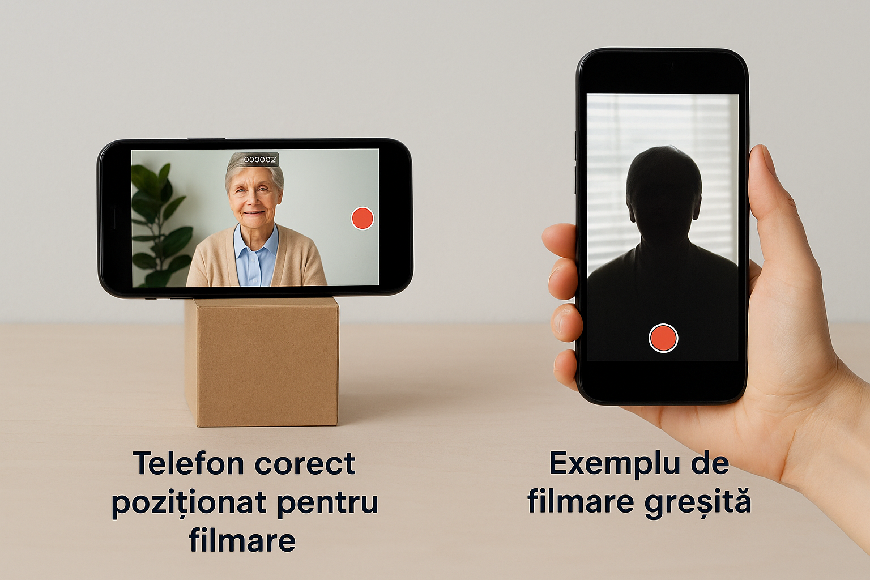
2. Cum fotografiați corect un video cu telefonul
Pregătirea pentru fotografiere:
✔ Ștergeți bine camera telefonului cu o stofă moale (de exemplu, o cârpă pentru ochelari). Dacă lentila este murdară sau prăfuită, imaginea va ieși neclară.
✔ Verificați bateria și spațiul pe telefon. Asigurați-vă că telefonul are baterie suficientă (este încărcat) ca să puteți face câte cadre va fi nevoie. Verificați dacă aveți spațiu liber pe telefon ca să puteți face mai multe poze.
✔ Alegeți din timp locul, persoana sau obiectul (cadrul) pentru fotografie. Dacă este o persoană, decideți cum ar fi bine să fie îmbrăcată și cum să stea (în picioare, pe scaun, zâmbind etc.).

Fotografierea:

✔ Fotografiați ziua, cu lumină naturală. Evitați camerele întunecoase.
! Nu vă așezați cu spatele la fereastră, dacă filmați în casă și Nu vă așezați cu spatele la soare, dacă filmați afară. Lumina din spate va face ca fața să pară întunecată, ca o siluetă. Asigurați-vă că lumina (de la fereastră sau de oriunde) vine mereu din față.
✔ Persoana sau obiectul trebuie să fie în lumină, nu în umbră.
✔ Fundal simplu:
- Pentru persoane– filmați în fața unui perete curat sau într-un loc fără multe obiecte în spate (evitați urnele de gunoi, multe ornamente pe fundal, spații aglomerate)
- Pentru obiecte realizate manual (handmade)– așezați-le pe o masă curată (preferabil albă), într-o zonă luminată.
- Pentru rețete– puneți mâncarea într-o farfurie interesantă, dacă doriți, adăugați un șervețel sau o floare alături.
✔ Focusați imaginea: Dacă doriți ca imaginea să fie clară, apăsați cu degetul pe ecran, pe persoana sau obiectul pe care doriți să-l scoateți în evidență. Telefonul va regla automat claritatea pe acel loc.
✔ Poziționați persoana sau obiectul pe care doriți să-l filmați aproape de mijlocul ecranului. Astfel imaginea va fi bine aranjată.
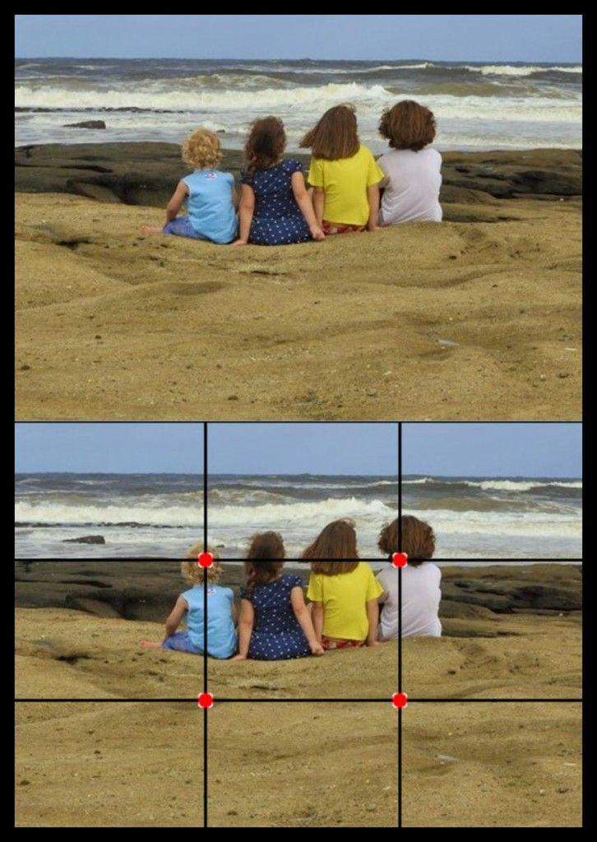
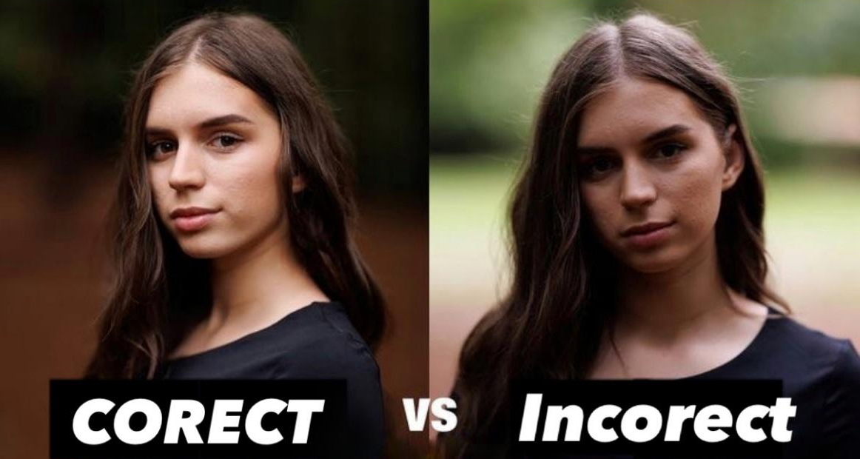

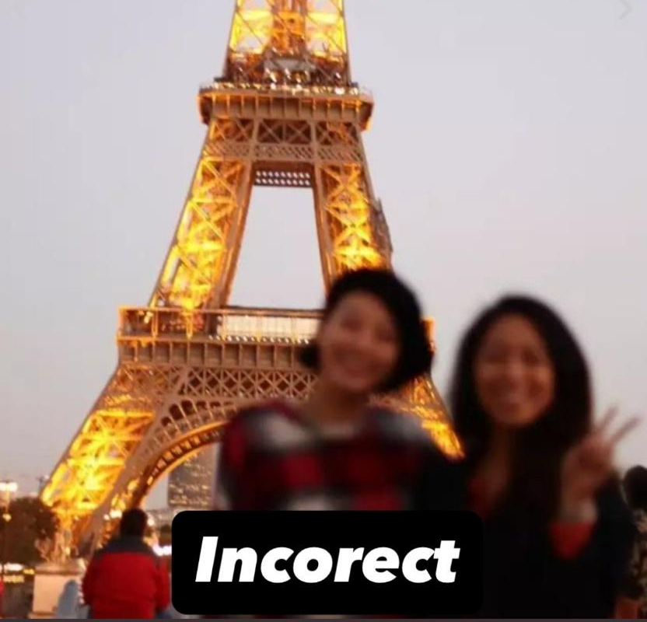
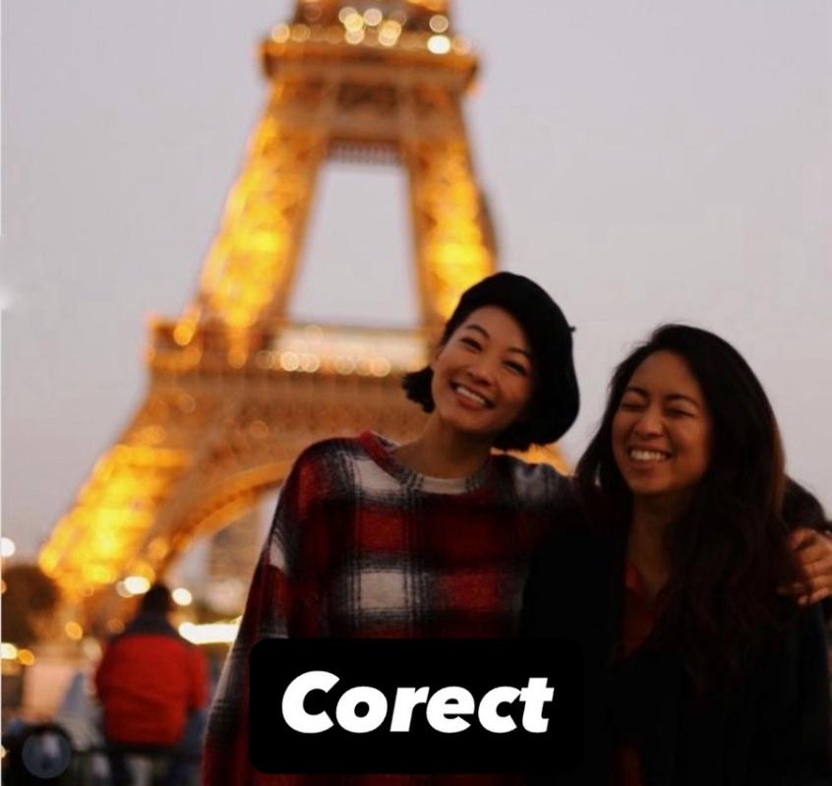

Exemplu pentru filmarea colajului cu Rețeta de Crăciun
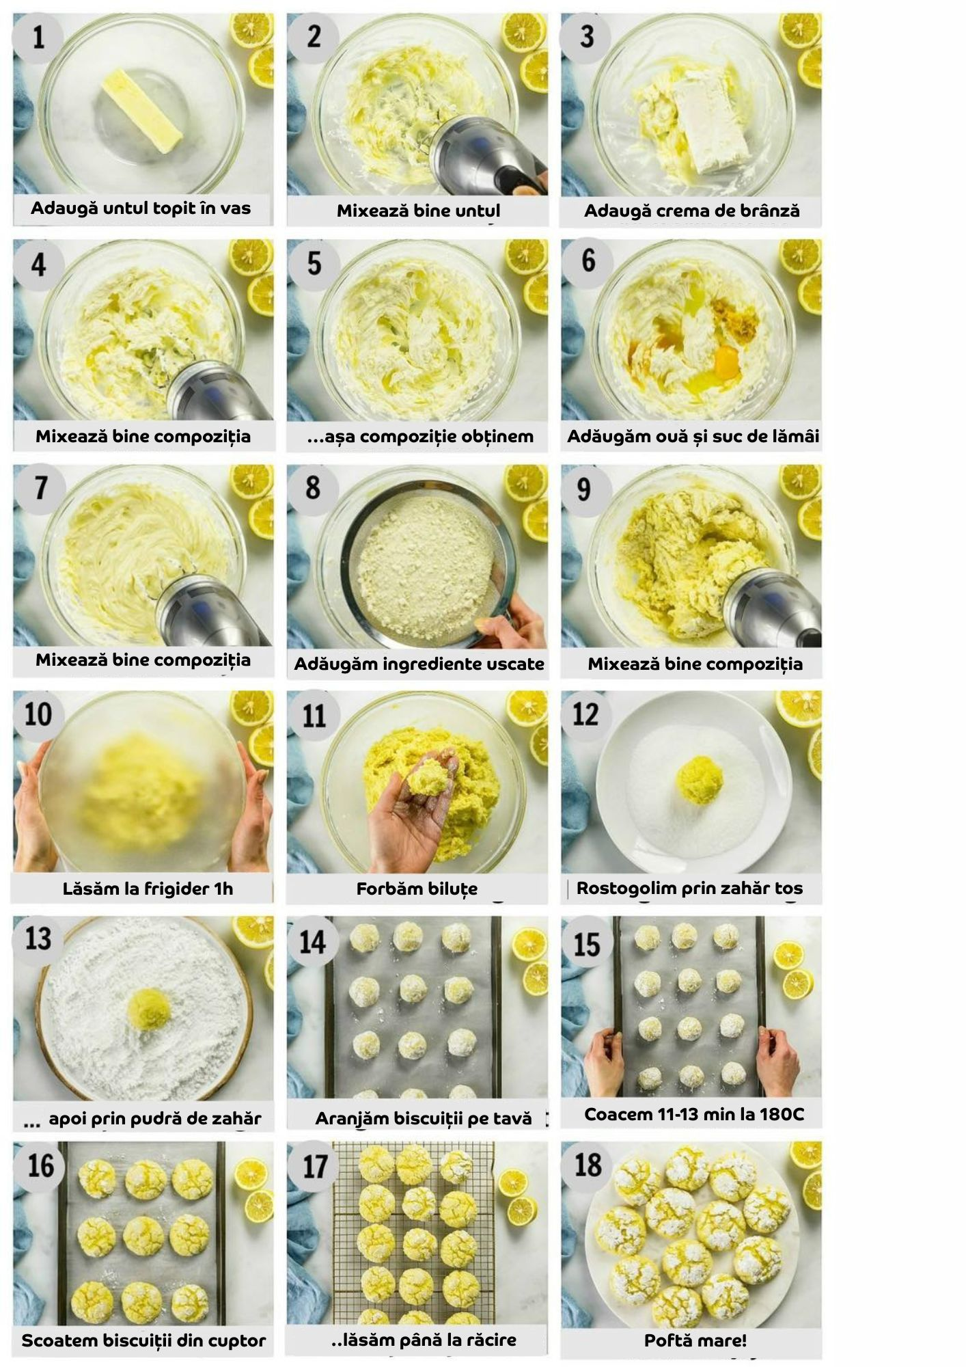
Exemple de colaj pentru Rețeta de Căciun
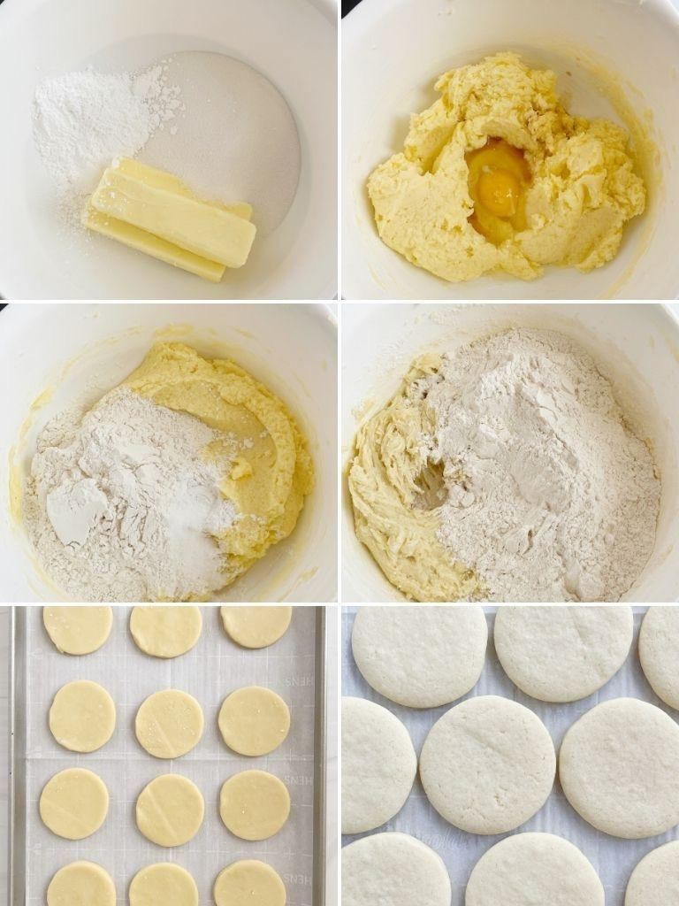

Cum creați colajul pentru Rețeta de Crăciun:
✔ Colajul trebuie să conțină 6-9 poze maxim.
✔ Colajul trebuie să arate toate etapele de pregătire a rețetei:
- Prima poză cu ingredientele aranjate separat în farfurii
- Poze cu cele mai importante etape de gătire: tăierea/mixarea/pisarea ingredientelor, ordinea de adăugare a ingredientelor, temperatura și timpul de gătire.
- Rezultatul final, aranjat în farfurie.
Recomandare: adăugați un decor tematic de Crăciun (ex. un șervețel roșu, crenguță de brad, lumânare mică etc.).
✔ Puteți adăuga text pe fiecare fotografie, pentru a descrie ce se întâmplă în acea etapă (ex.: „Amestecăm făina cu ouăle”, „Se coace 20 min la 180°C”, „Rezultatul final”), ca în exemplul de mai sus.
Aplicații recomandate pentru crearea colajului:
✅ Canva- https://www.canva.com/
Pasul 1: Deschideți aplicația Canva (dacă o aveți descărcată) sau scrieți în bara de căutare: https://www.canva.com/
Pasul 2: Creați un cont sau vă logați cu Google (adresa gmail și parola) / Facebook (adresa de email/gmail și parola).
Pasul 3: Apăsați „+” (Crează), în colțul din stânga sus
Pasul 4: Scrieți în bara de căutare: ,,Colaj” (Фотоколлаж) și selectați prima opțiune ,,Colaj foto (Peisaj/Альбомная)”
Pasul 5: Selectați un șablon de colaj (template) – puteți alege unul cu 6, 7 sau 9 poze, în funcție de câte imagini aveți.
Pasul 6: În meniul din stânga, accesați rubrica „Încărcări”
Pasul 7: Apăsați „Încarcă fișiere” și selectați pozele Dvs. din galerie sau calculator.
Pozele se vor salva în Canva și le veți putea trage direct în colaj.

! Când finalizați apăsați pe butonul „Descarcă” (Download) din colțul de sus-dreapta. Selectați formatul ,,JPG”
Aranjarea pozelor:
✔ Puteți face pozele mai mari sau mai mici în colaj și le puteți muta unde doriți, ca să arate exact cum doriți.
✔ Dacă doriți, puteți scrie pe fiecare poză o descriere care să explice ce se întâmplă în acea etapă
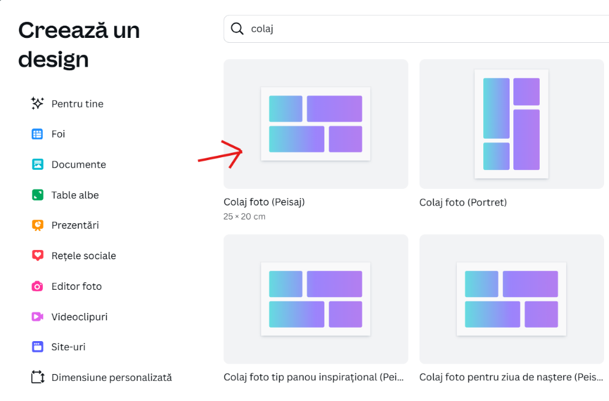
(ex: Pasul 1 – Ingredientele, Pasul 5 – Punem la cuptor).
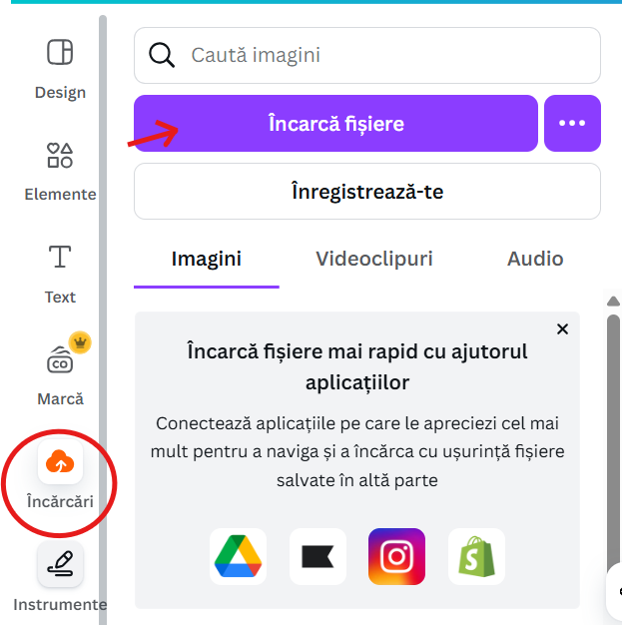

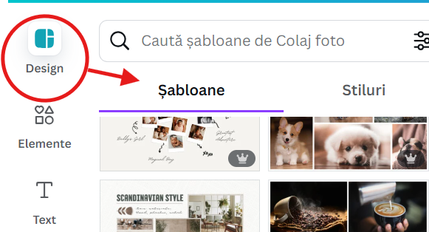

3. Cum trimiteți materialele prin email
Dacă aveți o adresă de e-mailul:
- Deschideți aplicația de email (Gmail, Yahoo, etc.) sau scrieți în bara de căutare: mail.ru.
- Vă logați cu adresa de email sau numărul de telefon și introduceți parola
Pentru a trimite un mesaj:

Pasul 1: Apăsați pe butonul „Scrie” sau „Compose”.
Pasul 2: La rubrica ,,Către:”, scrieți: bunicafest@gmail.com
Pasul 3: La rubrica ,,Subiect”, scrieți: Participare – Nume – Activitate
(ex.: „Participare – Maria Popa – Expoziție foto”)
Pasul 4: Apăsați pe iconița „Agrafă” pentru a atașa fișierul (video sau poze).
Pasul 5: Alegeți fișierul din telefon sau calculator (din mapa unde ați salvat)
Pasul 6: Apăsați ,,Trimite”.
4. Cum trimiteți fișiere mari (peste 25 MB)
Dacă fieșierul este prea mare și nu poate fi încărcat prin email sau gmail, folosiți unul dintre site-urile gratuite:
✅ 4.1. WeTransfer – https://wetransfer.com
Pasul 1: Deschideți https://wetransfer.com în internet.
Pasul 2: Apăsați „Add your files” și alegeți fișierul pe care doriți să-l trimiteți.
Pasul 3: La rubrica „Email to” scrieți: bunicafest@gmail.com
Pasul 4: La rubrica „Your email” scrieți adresa Dvs. de email/gmail.
Pasul 5: Apăsați Transfer.
După ce apăsați „Transfer”, fișierul începe să se încarce și se trimite automat pe adresa bunicafest@gmail.com. Așteptați până apare mesajul de confirmare pe adresa Dvs. de email/ gmail.
(Site-ul este în engleză, dar e simplu și poate fi accesat de pe telefon și calculator)
! Aici aflați pas cu pas cum trimiteți fișierul sau mapa prin wetransfer.com:
https://youtu.be/a7uoY6-6_Fw

✅ 4.2. Google Drive – https://drive.google.com
- Deschideți https://drive.google.com în internet.
- Logați-vă cu un cont Gmail (introduceți adresa de gmail și paralo)
! Pentru a folosi Google Drive, aveți nevoie o adresă de e-mail care se termină cu @gmail.com.
Dacă aveți deja o astfel de adresă, puteți accesa Google Drive foarte ușor. Dacă nu aveți, o puteți crea gratuit pe www.gmail.com.
Cum trimiteți fișierul sau dosarul prin Google Drive:
Pasul 1: Apăsați pe butonul „+ Nou” (în colțul din stânga sus).
Pasul 2: Alegeți una dintre opțiuni:
- „Încarcă fișier” – dacă doriți să trimiteți un singur document, poză, video etc.
- „Încarcă dosar” – dacă doriți să trimiteți un întreg folder cu mai multe fișiere.
Pasul 3: Căutați mapa/fișierul dorit de pe calculator și Apăsați „Deschide”.
Pasul 4: Așteptați câteva secunde până se încarcă – îl veți vedea în colțul dreapta jos.
- Când fișierul a fost încărcat, scrieți în bara de căutare denumirea fișierului/mapei sau în lista din Drive.
Pasul 4: Apăsați pe documentul/mapa încărcată și selectați „Trimite” (sau „Share / Partajează”).
Pasul 5: Se va deschide o fereastră. Sub secțiunea „Acces general” (General access), selectați opțiunea „Oricine are linkul” (Anyone with the link).
Pasul 6: Schimbați permisiunea din „Cititor” (Viewer) în „Editor” (Editor), dacă este necesar.
Pasul 7: Dați click pe „Copiere link”, apoi apăsați „Terminat” (Done).
Acum puteți trimite linkul prin email la adresa: bunicafest@gmail.com.
! Aici aflați pas cu pas cum trimiteți fișierul sau mapa prin https://drive.google.com:
https://youtu.be/EVwT_xtznD4
✅ 4.3. Filemail- https://www.filemail.com/ru
Pasul 1: Deschideți https://www.filemail.com/ru în internet
Pasul 2: Apăsați pe butonul „Add your files” (Încărcare/ Загрузите файлы)
Pasul 3: Alegeți una dintre opțiuni:
- „Încarcă fișier” (Добавить файлы) – dacă doriți să trimiteți un singur document, poză, video etc.
- „Încarcă dosar” (Добавить папку) – dacă doriți să trimiteți un întreg folder cu mai multe fișiere.
Pasul 4: Selectați fișierul sau dosarul dorit de pe calculator și apăsați „Deschide”.
Pasul 5: Alegeți una dintre cele două opțiuni de trimitere:
- „Trimite ca email” (Отправить как электронное письмо) – dacă doriți ca fișierul să fie trimis direct pe adresa de email dorită
- „Obțineți link” (Получить ссылку) – dacă doriți doar să generați un link de descărcare, pe care să-l trimiteți ulterior prin email sau mesaje
Dacă alegeți opțiunea „Trimite ca email”, urmați pașii de mai jos:
- La rubrica „Email to” (Кому), scrieți: bunicafest@gmail.com
- La rubrica „Your email” (От), introduceți adresa Dvs. de email (de preferat Gmail).
- La rubrica „Subject” (Тема), scrieți un titlu scurt
(ex.: „Participare – Maria Popa – Expoziție foto”)
- Apăsați pe butonul „Transfer” (Отправить) și așteptați finalizarea încărcării
Fișierul va începe să se încarce automat. Așteptați până când apare mesajul de confirmare că fișierul a fost trimis cu succes.
Dacă alegeți opțiunea „Obțineți link” (Получить ссылку) urmați pașii de mai jos:
- După ce ați încărcat fișierul sau dosarul, selectați opțiunea „Obțineți link” (în rusă: „Получить ссылку”).
- Va apărea un link generat automat. Apăsați pe „Copiere link” (Скопировать ссылку).
Acum puteți trimite linkul prin email la adresa: bunicafest@gmail.com

5. Dacă NU puteți trimite fișierul/dosarul dorit:
✔ Sunați organizatorii – găsiți numerele de contact în anexele activităților.
✔ Spuneți că aveți materialul pregătit, dar nu cunoașteți cum să-l trimiți.
✔ Organizatorii vă vor ghida pas cu pas la telefon.
6. Recomandări generale
! Nu este recomandat să adăugați muzică de pe internet (de exemplu, melodii cunoscute de pe YouTube, radio sau din filme), pentru că:
- Această muzică are drepturi de autor
- Facebook poate bloca sunetul, șterge videoclipul sau nu-l lasă să fie văzut de alți oameni.

Dacă totuși doriți să adăugați muzică, folosiți doar piese licențiate corespunzător pentru Facebook, din biblioteca Facebook Creator Studio (https://www.facebook.com/sound).
✔ Denumiți fișierul corect – vedeți instrucțiunile din fiecare anexă.
✔ Verificați dacă fișierul se deschide înainte să-l trimiteți.
✔ După trimitere, așteaptați confirmarea primită pe email/telefon că materialul a fost recepționat. Dacă nu primiți confirmare în 48 de ore, scrieți un mesaj sau sunați organizatorii.

